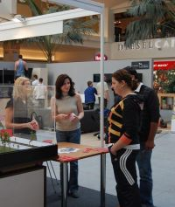

A patra editie Condominium s-a deschis la Polus
Imobiliare | 07 Mai 2009 - 18:03 | Numar vizualizari: 57
tipareste | trimite unui prieten | trimite prin Yahoo!
Cea de-a patra editie regionala a Targului de Apartamente Condominium s-a deschis in aceasta seara la Polus Center. Nouasprezece expozanti si-au amenajat standurile in zona food-court a centrului comercial, unde vor fi prezenti pana in 10 mai inclusiv. In cadrul targului sunt prezentate 3.500 de apartamente noi, in 15 proiecte imobiliare pentru toate gusturile si buzunarele.

Preturile pornesc de la 500 de euro pe metrul patrat si ajung pana la 1.250 de euro pentru aceeasi suprafata. Agentiile si dezvoltatorii ofera reduceri intre 5 si 25% la pretul de lista al apartamentelor pe durata targului. Vizitatorii gasesc la standuri si solutii de amenajare a locuintelor, dar si propuneri de apartamente de vacanta in Spania.
In cadrul acestei editii sunt prezentate pentru prima oara proiectele rezidentiale "Vivacity Residence" si "Baciu Residential". Primul se situeaza in cartierul Gheorgheni si cuprinde 155 de apartamente, care vor fi date in folosinta in primavara anului viitor. "Baciu Residential" pune la dispozitia cetatenilor 28 de apartamente care pot fi inchiriate in regim hotelier sau pe termen lung.

Targul organizat de Proactive Business Communication si Plus Media poate fi vizitat de astazi pana duminica, intre orele 10 si 22.

Elza Almasi

